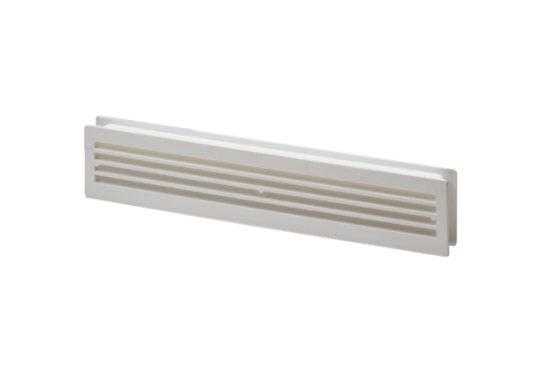Ventilacijska rešetka na vratima MLK 45 bijelaJedinica za pakiranje: 1 komAsortiman: A
Broj artikla: 0151.0126Proizvođač: MAICO

